ШАДРИНСКИЙ ФИЛИАЛ

ГБПОУ «Курганский базовый медицинский колледж»

**А Л Ь Б О М**

по МДК.01.01 Пропедевтика клинических дисциплин

Раздел. 2. Диагностика в терапии

Тема: Субъективное и объективное исследование пациента

Специальность «Лечебное дело»

Шадринск 2016

Альбом. МДК.01.01 Пропедевтика клинических дисциплин. Раздел.2. Диагностика в терапии. Тема: Субъективное и объективное исследование пациента. Специальность «Лечебное дело» / В.Э.Рыжикова. Шадринский филиал ГБПОУ «КБМК». 2016. - 19с.

Осмотр пациента является основным объективным физическим методом клинического обследования. Он начинается при первом общении с пациентом. При общем осмотре обращают внимание на выражение лица. Лицо не только зеркало души, но и отражение состояния нашего здоровья. В альбоме представлены фотографии лиц пациентов с различной патологией. Это поможет студенту в изучении объективного обследования пациента. В альбома, для контроля знаний, представлен тестовый контроль.

© Рыжикова В.Э., 2016

© Шадринский филиал

ГБПОУ КбМК, 2016

**ОБЪЕКТИВНОЕ ИССЛЕДОВАНИЕ ПАЦИЕНТА. ОСМОТР ЛИЦА**

При осмотре лица пациента обращаем внимание на выражение лица, правильность черт, симметричность и пропорциональность их, оцениваем состояние кожи, наличие отеков.

На выражение лица, помимо патологических, психических и соматических состояний оказывают влияние возраст, пол.

Известную диагностическую роль играют женственные черты лица у мужчин и мужественные у женщин (при некоторых эндокринных нарушениях), а также следующие нарушения:

1. **Одутловатое лицо** характерно длябольных нефритом *-* лицо бледное, отечное, бесформенное с опухшими веками и узкими глазными щелями (фот.1.)

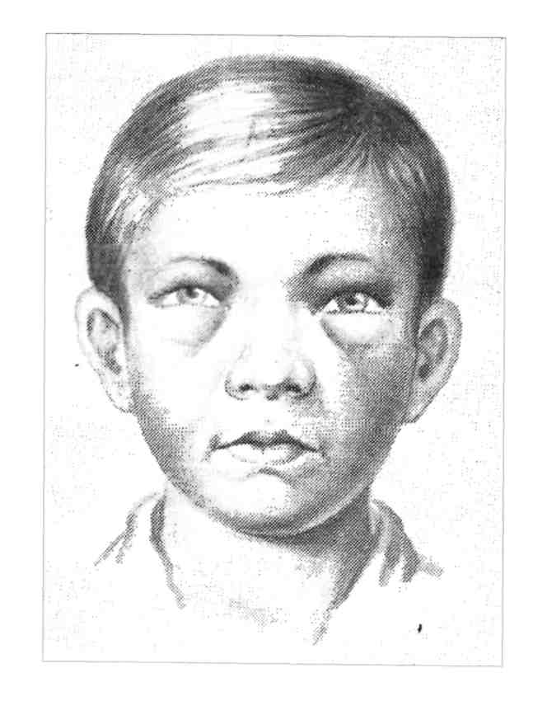

Фотография 1. Лицо пациента с острым нефритом.

[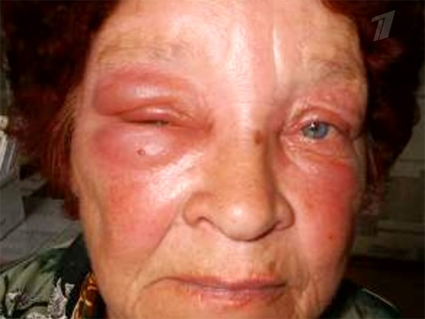](http://img1.1tv.ru/imgsize480x360/PR20110602163358.JPG)Отек Квинке (аллергический отек) – развитие выраженной отечности лица (фот.2)

Фотография 2. Лицо пациента с отёком Квинке

1. **Лихорадочное лицо** характернопри крупозной пневмонии *-* гиперемия кожи*,* блестящие глаза, возбужденное выражение при крупозной пневмонии легких, лихорадочный румянец, ярко выраженный на стороне воспалительного процесса в легком, герпетические высыпания на губах (фот. 3)

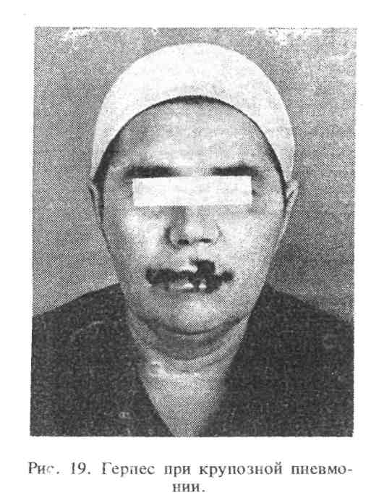

Фотография 3. Герпес при крупозной пневмонии

* При туберкулезе *-* глаза блестящие, пятна румянца на бледных щеках;
* При сыпном тифе *-* гиперемированное лицо, инъекции склер глаз

1. 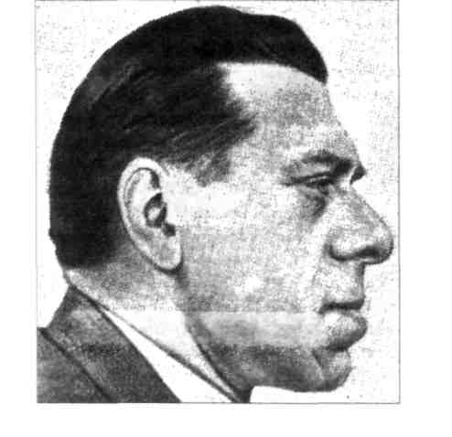**При эндокринных заболеваниях** акромегалическое лицос увеличением выдающихся частей (нос, подбородок, скулы) (фот. 4)

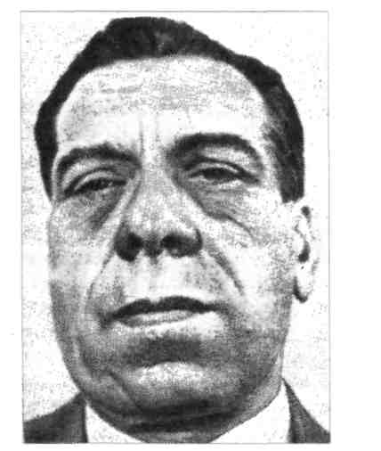

Фотография 4. Лицо пациента больного акромегалией.

**Гипотиреоидное** лицосвидетельствует о снижении функции щитовидной железы, оно равномерно заплывшее, с наличием слизистого отека, глазные щели уменьшены, контуры лица сглажены, волосы на наружных половинах бровей отсутствуют округлое, одутловатое, бледное лицо с утолщенными носом и губами, характерно значительное ограничение мимики лица, тупой, иногда бессмысленный взгляд, отечное лицо становится крайне невыразительным (фот. 5)

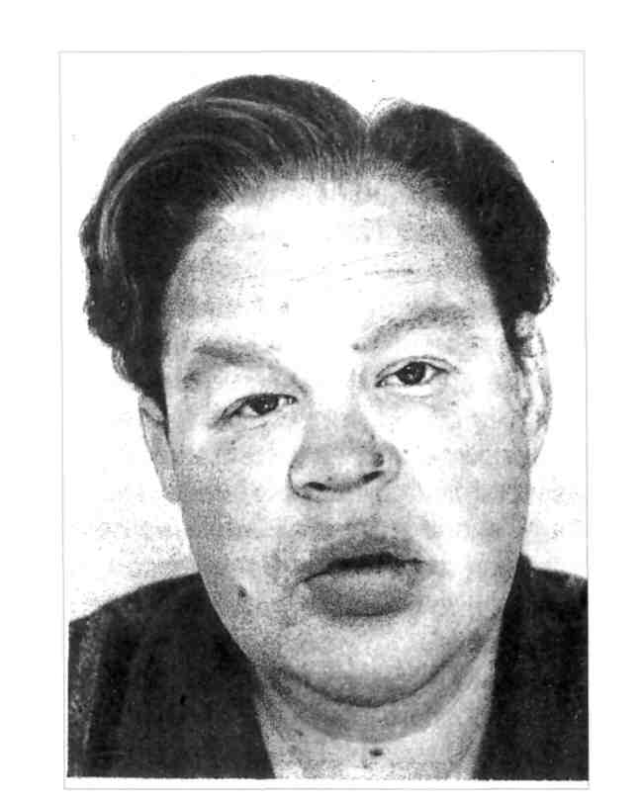

Фотография 5. Лицо пациента с гипотиреозом (лицо больной с гипофункцией щитовидной железы (микседема)

**Лицо больной с базедовой болезнью** *-* страдающий гиперфункцией щитовидной железы, подвижное, с усиленным блеском глаз, пучеглазием, которое придает лицу выражение испуга (фот. 6)

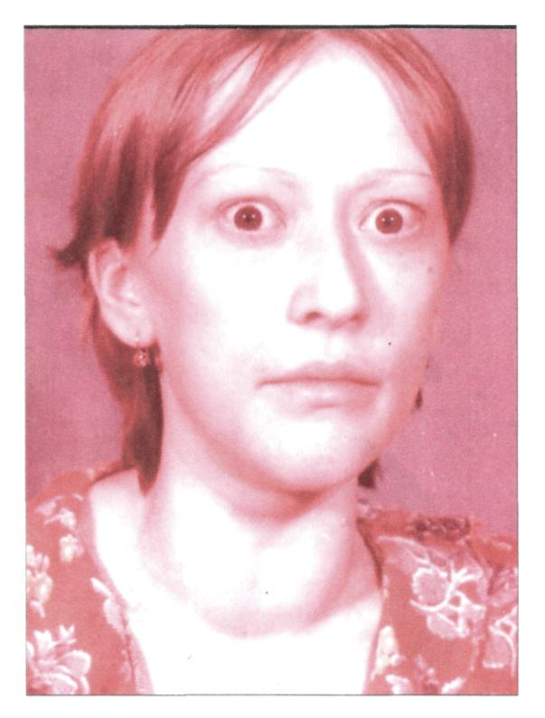

Фотография 6. Лицо пациента с базедовойболезнью (тиреотоксикоз)

**Лицо пациентки с болезнью Иценко*-*Кушинга** – интенсивно красное, лунообразное лоснящееся лицо, с развитием у женщин бороды, усов (заболевание гипофиза) (фот. 7)

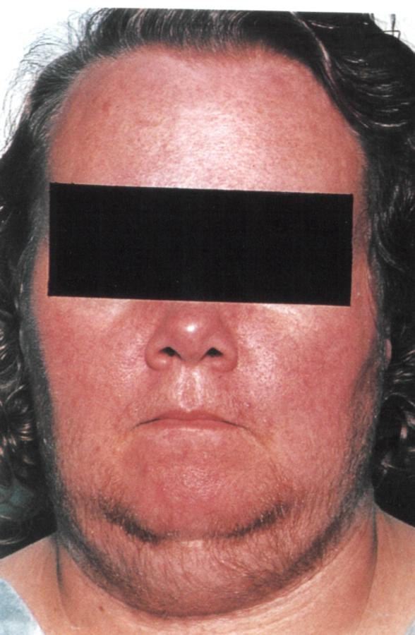

Фотография 7. Лицо пациентки с болезнью Иценко-Кушинга

* При евнухоидизмелицо лишено растительности, покрыто мелкими морщинами напоминает сморщенное печеное яблоко (гипофункция яичек).

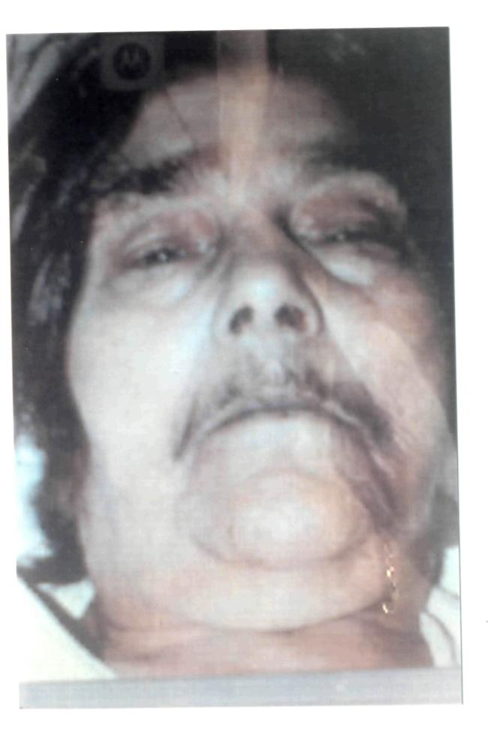**Лицо пациентки с герсутизмом** *–* оволосенение лица по мужскому типу (фот. 8)

Фотография 8. Лицо больной гирсутизмом **(**развивается вследствие избытка тестостерона в организме, обусловленного поликистозным поражением яичников)

**Лицо пациентки с ожирением** *–* увеличение лица за счёт жировых отложений (фот. 9)

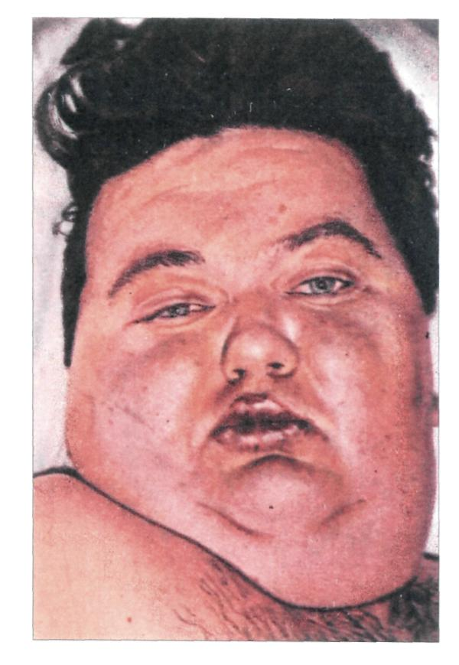

Фотография 9. Лицо пациента с ожирением.

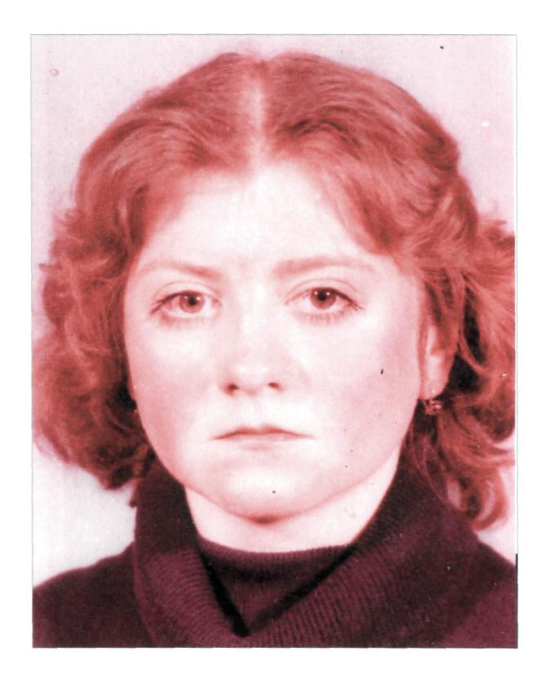**Лицо пациентки с сахарным «розовым» диабетом** *–* гиперемия щёк лица (фот. 10)

Фотография 10. Лицо пациента с сахарным «розовым» диабетом

1. **При заболеваниях органов кровообращения**

**Лицо пациенткисмитральным пороком сердца** - синюшный румянец щек, спинки носа, фиолетово-синюшный цвет губ, кончика носа, ушей (фот. 11)

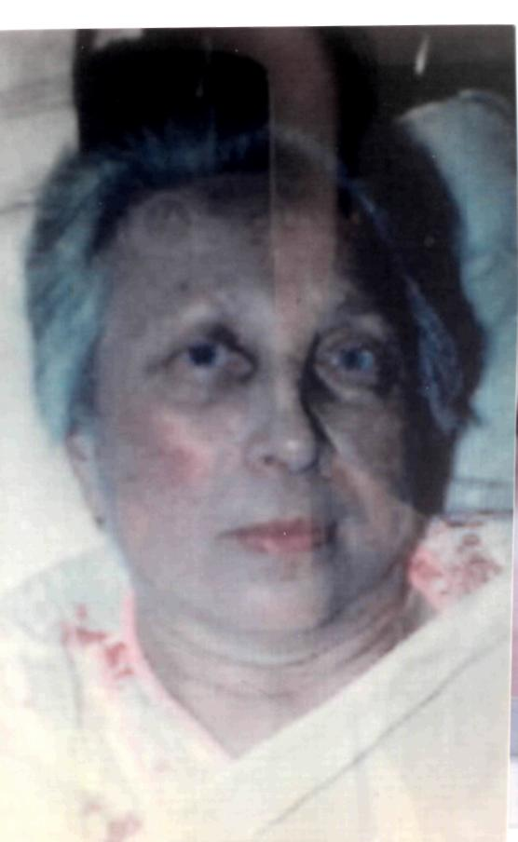

Фотография 11. Лицо больной с декомпенсированным митральным пороком сердца

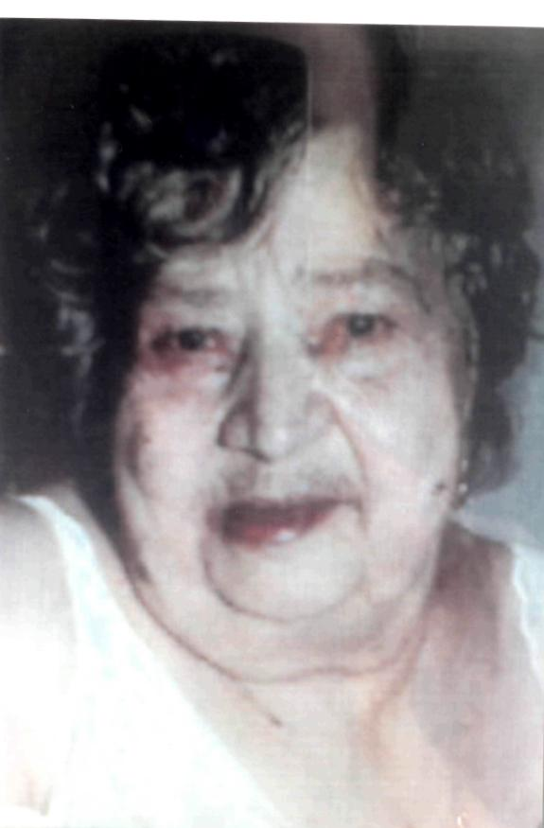**«Лицо Ковриазара»** *-* характерно для сердечной недостаточности. Оно отечное, желтовато - бледное, с синеватым оттенком, рот постоянно полуоткрытый, губы цианотичные, глаза слипающиеся, тусклые (фот. 12)

Фотография12. «Лицо Корвизара»

**Лицо пациента с системной красной волчанкой (коллагеноз)** *-* эритоматозные высыпания на спинке носа и щеках (фот. 13)

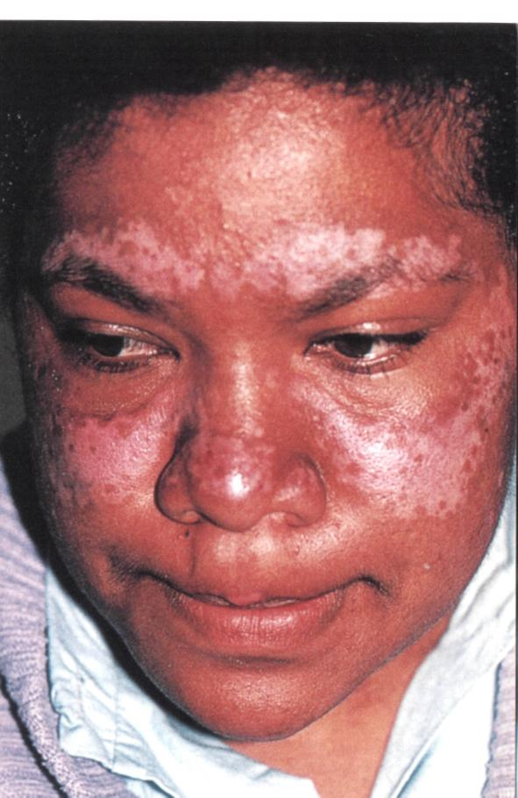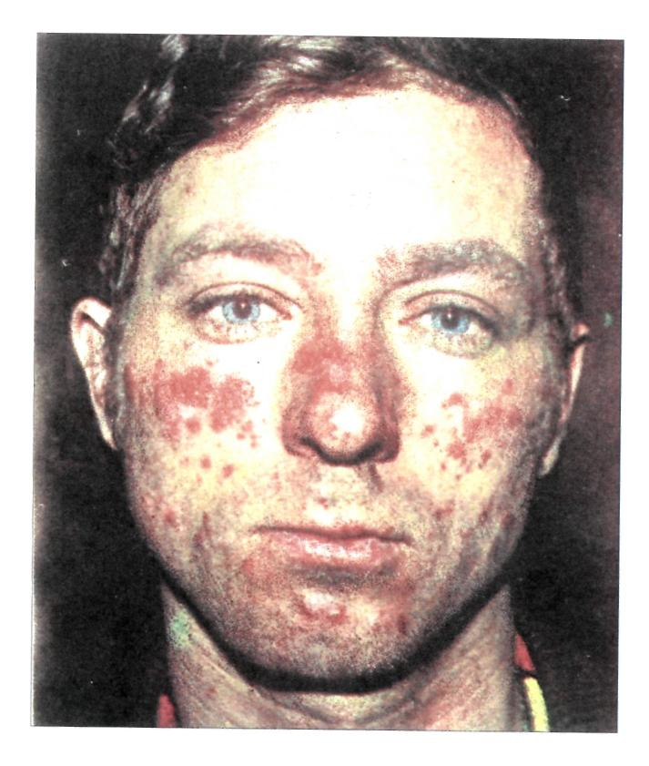

Фотография 13. Лицо пациентов с системной красной волчанкой

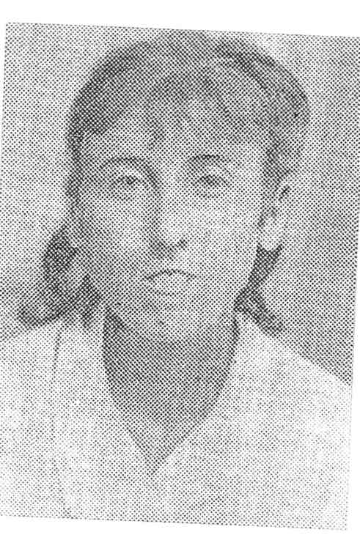**Лицо пациентки с системной клеродермией (коллагеноз)** *-* «кисетный рот» (фот.14)

Фотография 14. Системная склеродермия

1. **При других заболеваниях**

«**Лицо Гиппократа» (**при остром животе) при развитом перитоните черты лица заострены, глазницы запавшие, глаза тусклые, лоб покрыт мелкими каплями пота, облик выражает страдание и безнадёжность;

**Лицо пациента со столбняком** - сардонический смех, когда рот расширяется, как при смехе, а лоб образует складки как при печали (фот. 15)

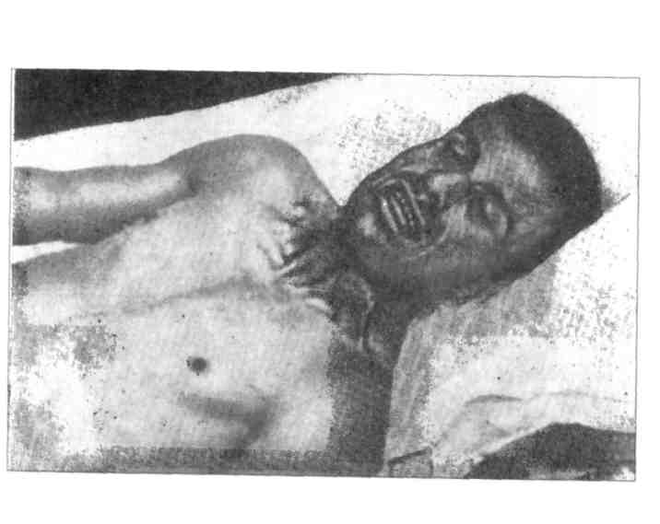Фотография 15. Лицо пациента со столбняком

**«Львиное лицо»** (проказа, лепра*) -* с бугорчато - узловатым утолщением кожи под глазами и над бровями и расширенным носом, наблюдается при проказе (лепре) (фот.16)

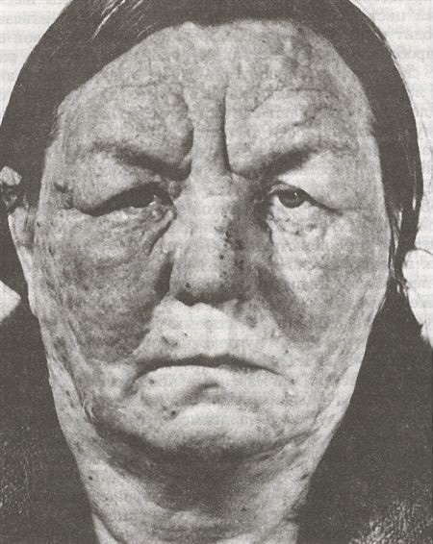Фотография 16. Лицо пациента с проказой (лепра).

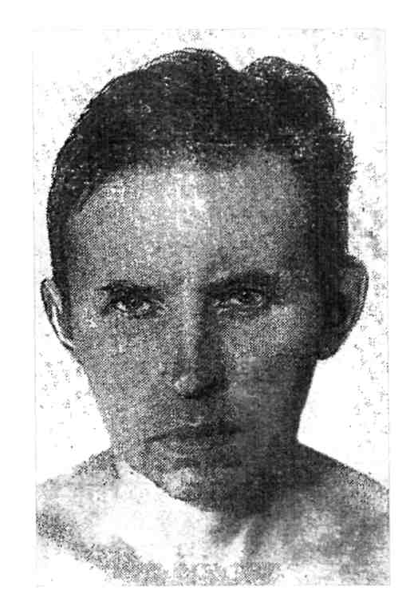**Лицо пациента с паркинсонизмом** *-* амимичное лицо наблюдается при энцефалите «Маска Паркинсона» (фот. 17)

Фотография 17. Лицо пациента с паркинсонизмом

**Лицо «восковой куклы»** *-* слегка одутловатое очень бледное, с желтоватым оттенком, и как бы просвечивающейся кожей, характерно для больных анемией Адисона-Бирмера;

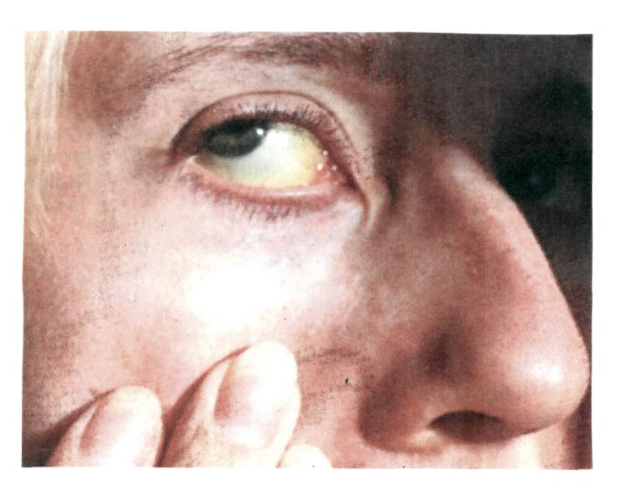**Лицо пациента при заболеваниях печени** – желтое окрашивание склер глаз и кожи лица, «сосудистые звёздочки» *з*вездчатое расширение сосудов лица, с алым, точечным центром - при хроническом гепатите, циррозах печени (фот. 18)

Фотография 18. Лицо больного с желтухой (желтое окрашивание склер глаз и кожи лица).

**Лицо пациента с паротитом**– увеличение околоушных желёз (фот. 19)

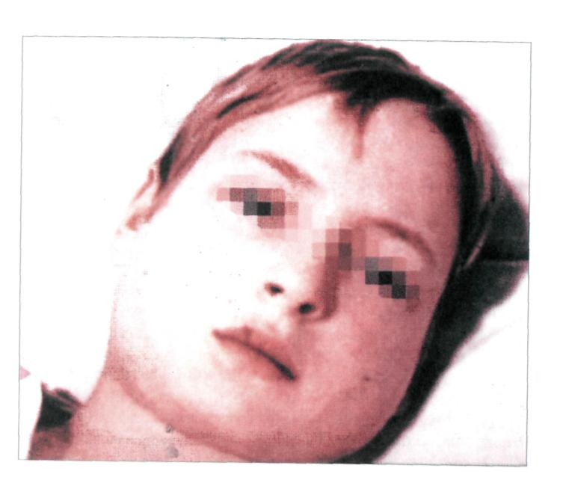

Фотография 19. Лицо пациента с паротитом

**Лицо пациента с рожистым воспалением**– эриматозная форма рожи (гиперемия и отек кожи левой щеки) (фот. 20)

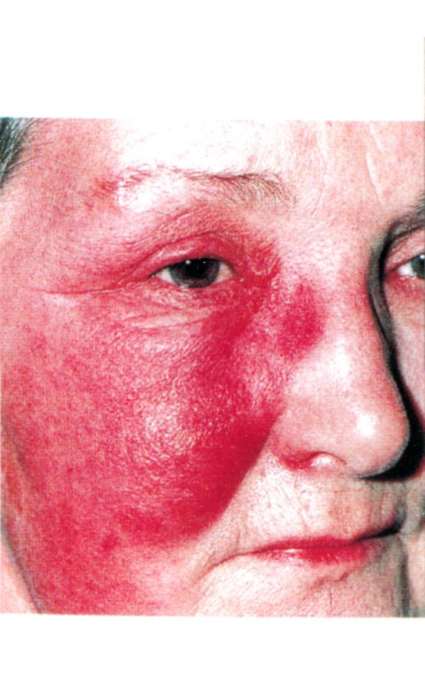

Фотография 20. Лицо пациента с рожистым воспалением

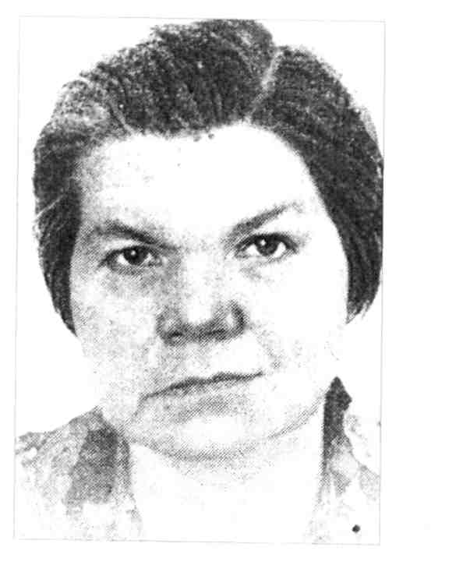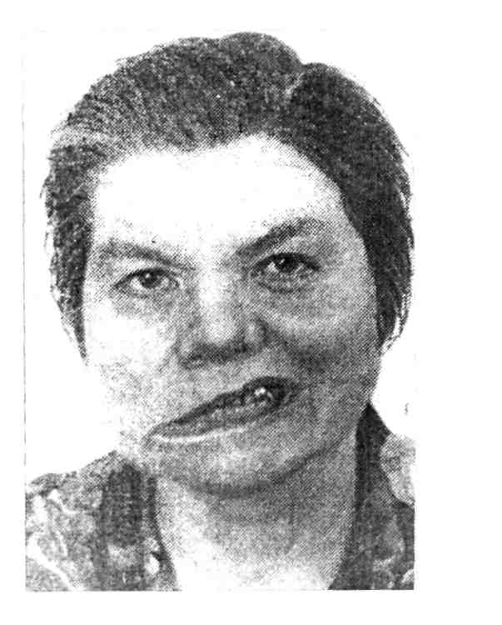**Лицо пациента с невритом лицевого нерва**– ассиметрия лица, сглаженность носогубной складки (фот. 21)

Фотография 21. Лицо пациентки с невритом лицевого нерва

1. **Лицо пациента, находящегося в коме**

**Лицо больного, находящегося в состоянии уремической комы**, бледное, одутловатое, зрачки узкие, выражают глубочайшую прострацию и безнадежность. Важные опорные диагностические пункты - запах аммиака изо рта, глубокое, резкое дыхание (фот. 22)

[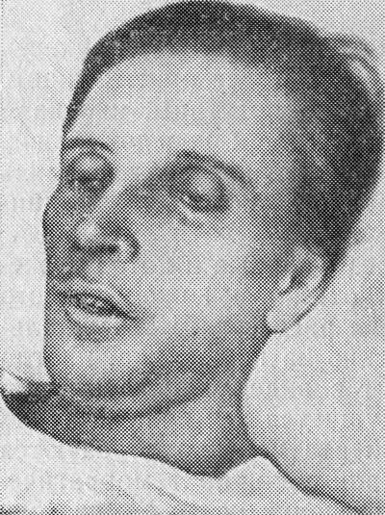](http://www.medchitalka.ru/pics/1247_792116136.jpg)

Фотография 22. Пациент при уремической коме

[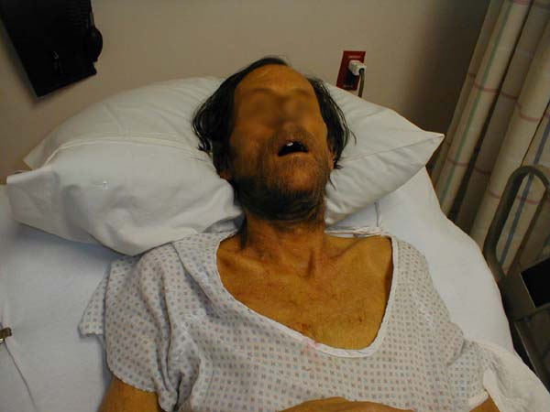](http://craig.f12network.com/microbiology/ch25_tg/graphics_tg/jaundice_leptospirosis.jpg)

Фотография 23. Больной с печёночной недостаточностью

* При печеночной коме кожа и склеры желтушны, лицо осунувшееся, зрачки расширенные; изо рта специфический сладковатый запах (фот. 23)
* При диабетической коме характерны болезненное сухое лицо, выражающее «стремление выйти из состояния глубокого сна» резкое, глубокое шумное дыхание с запахом ацетона в выдыхаемом воздухе. Клинический антипод - гипогликемический синдром, когда лицо покрыто потом, дыхание обычное.
* При апоплексической коме (инсульт) лицо красное, щека часто «парусит» «глаза смотрят на очаг», дыхание замедленное, глубокое.
* Менингическая кома: лицо красное, зрачки неравномерные, дыхание неритмичное, затылочные мышцы ригидные.
* При алкогольной коме лицо цианотичное, зрачки широкие, дыхание шумное, запах алкоголя или суррогатов изо рта.
* При отравлении наркотиками: лицо больного «сально», зрачки резко сужены, дыхание резкое.

**ТЕСТОВЫЙ КОНТРОЛЬ**

1. **При сердечной декомпенсации выражение лица:**

А) одутловатое

Б) «Корвиазара»

В) лихорадочное

Г) «лицо Гиппократа»

1. **«Сардоническая улыбка» характерна при:**

А) туберкулезе

Б) столбняке,

В) хроническом алкоголизме

Г) митральном стенозе

1. **«Лицо Гиппократа» наблюдается при:**

А) перитоните

Б) разрыве желчного пузыря

В) перфорации язвы желудка или 12-перстной кишки

1. **Лунообразное, лоснящееся, красное лицо с развитием у женщин бороды, усов бывает при:**

А) заболевании почек

Б) столбняке

В) синдроме Иценко-Кушинга

Г) базедовой болезни

1. **Увеличение надбровных дуг, ушных раковин, носа, губ, языка наблюдается при:**

А) акромегалии

Б) диффузном токсическом зобе

В) сахарном диабете

Г) эндемическом зобе

1. **«Сардонический смех» - это:**

А) бугорчато-узловатое утолщение кожи под глазами и над бровями, расширение носа

Б) амимичное лицо

В) стойкая гримаса, при которой рот расширяется, как при смехе, а лоб образует

складки как при печали

Г) запавшие глаза, заостренный нос, мертвенно-бледная с синюшным оттенком

кожа лица

1. **Экзофтальм наблюдается при патологии:**

А) гипофиза

Б) надпочечников

В) поджелудочной железы

Г) щитовидной железы

1. **Желтое окрашивание кожи и видимых слизистых характерно для:**

А) язвенной болезни желудка

Б) панкреатита

В) колита

Г) гепатита

1. **Испуганное выражение лица, блестящие глаза, широкая глазная щель бывает при:**

А) гипотиреозе

Б) базедовой болезни

В) акромегалии

Г) сахарном диабете

**Эталоны ответов:**

1 – Б

2 – Б

3 – В

4 – В

5 – А

6 – В

7 – Г

8 – Г

9 - Б

**Литература**

1. Мовицович. Лицо и болезнь // «Врач» (Самарский медицинский институт), 1998.
2. В.Х. Василенко. Пропедевтика внутренних болезней, - Медицина, 1982 г, с.41, 469.
3. В.М.Боголюбов. Внутренние болезни, – Медицина, 1983, с. 157-166 .
4. Е.Ш. Шувалова. Инфекционные болезни, - Медицина, 1991, с. 362.
5. Д.К. Богородинский. Руководство к практическим занятиям по нервным болезням, - Медицина, 1977, с. 58-77.
6. Журнал «Тело человека снаружи и внутри», - № 44, 60, 66. Издатель ООО «Де Агостени», Россия.
7. Ресурсы интернета.